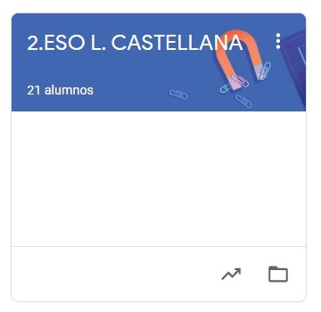

2º ESO LENGUA CASTELLANA
TAREAS DEL 25 AL 29 DE MAYO
- VAMOS A SEGUIR TRABAJANDO CON EDIXGAL Y LA PLATAFORMA CLASSROOM PARA QUE ME VAYÁIS ENVIANDO LAS TAREAS QUE PONGO SIGUENDO EL PLAZO MARCADO.
- UNA VEZ CORREGIDA LA TAREA, OS LA DEVUELVO CON UNA NOTA Y UN COMENTARIO.
- CUANDO SE HA ACABADO EL PLAZO SUBO LA SOLUCIÓN DE LA TAREA A CLASSROOM Y LA TENÉIS QUE COPIAR EN LA LIBRETA PARA QUE QUEDE CONSTANCIA (LO COMPROBARÉ A LA VUELTA).

LAS TAREAS DE ESTA SEMANA SON:
MARTES 26:
COMPLEMENTOS VERBALES: USOS DEL CD Y DEL CI
JUEVES 28:
TAREA SOBRE LOS COMPLEMENTOS VERBALES

VIERNES 29:
EXAMEN LIBRO DE LECTURA “EL LAZARILLO DE TORMES”

